## 驻马店农业学校王爱勇教授“防非”专题讲座在我院举行

(通讯员 孔嫄嫄）2022年9月16日，我院李生涛院长邀请驻马店农业学校王爱勇教授做“非洲猪瘟防控的‘道法术器’及案例解析”的专题讲座。牧医工程学院部分老师和牧医227班（中马国际班）学生参加。

王爱勇教授是中国著名动物营养专家、养猪实战专家，多次受邀作为嘉宾出席行业大会，并发表精彩演讲，同时经常在养殖一线指导生产。王教授提出：生物安全就是生物隔离（传染源和传播途径的控制）+非特异性免疫力（环境、营养、管理）+特异性免疫力（基础病的免疫预防）。在提高非特异性免疫力方面王教授着重强调加强营养和环境控制。

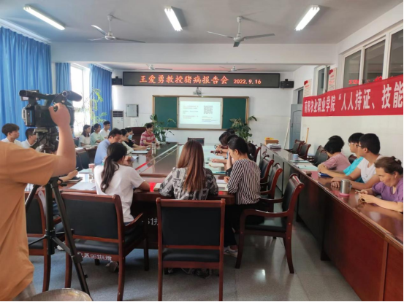王教授针对如何让课程变得更生动、能吸引学生方面，倡导老师们要多和企业接触，深入生产一线，在教师个人快速成长的同时提升教学质量，为专业老师提出了一个努力方向（审核：贾荣玲）。

